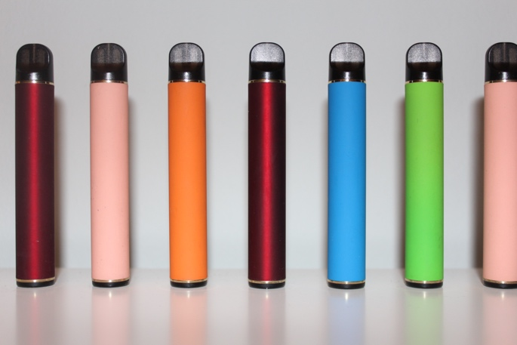

Datum
Elternbrief Primar E-Zigaretten / Vapen

Liebe Eltern und Erziehungsberechtigte
Puff Bars (Bild fakultativ), viele Eltern wissen nicht, wie die Produkte aussehen

Passend auf Situation diesen Einstieg:

a) Seit kurzem stellen wir fest, dass einzelne Schülerinnen und Schüler an unserer Schule E-Zigaretten konsumieren (= vapen). Fachleute der Suchtprävention beobachten diesen Trend bei Jugendlichen in der ganzen Schweiz. Vereinzelt nun auch an Primarschulen.

b) Seit kurzem stellen wir fest, dass einzelne Schülerinnen und Schüler an unserer Schule E-Zigaretten konsumieren (= vapen) und solche Produkte untereinander tauschen. Fachleute der Suchtprävention beobachten diesen Trend bei Jugendlichen in der ganzen Schweiz, vereinzelt nun auch an Primarschulen.

c) Fachleute der Suchtprävention machen uns darauf aufmerksam, dass Jugendliche und vereinzelt auch Kinder im Primarschulalter E-Zigaretten konsumieren (= vapen) und solche Produkte teilweise auch untereinander handeln.
Der Trend bereitet uns Sorgen, weil er mit gesundheitlichen Risiken verbunden ist. Mit diesem Brief wollen wir Sie über diese Produkte und unseren Umgang damit informieren.
Es gibt eine neue Art von E-Zigaretten, die so genannten «Vapes», die bei Jugendlichen und vereinzelt sogar bei Kindern offenbar beliebt sind:
- Vapes sind Einweg-E-Zigaretten, die in verschieden Geschmacksrichtungen erhältlich sind (z.B. Pfirsich-, Vanille-, Blueberry-, Kokosnussaromen). Diese Geschmacksstoffe erinnern an Süssigkeiten. Das macht das Produkt attraktiv für Kinder und Jugendliche.
- Die allermeisten dieser E-Zigaretten beinhalten zudem Nikotin. Nikotin macht sehr rasch süchtig – es ist schwierig, wieder davon los zu kommen.
- Im Dampf dieser E-Zigarettten wurden gesundheitsschädliche Stoffe gefunden. So zum Beispiel krebserregendes Formaldehyd oder Metalle und andere Stoffe, die Allergien auslösen und die Atemwege reizen können.
- Es ist momentan erlaubt, diese Produkte an Minderjährige zu verkaufen. Das heisst aber nicht, dass diese Produkte für Jugendliche ungefährlich sind. (E-Zigaretten fallen noch in den Geltungsbereich des Lebensmittelgesetzes, bis anfangs 2024 das neue Tabakproduktegesetz in Kraft tritt. Erst dann wird der Verkauf an Minderjährige verboten.)
- Vapes können von Kindern und Jugendlichen in diversen Läden oder online schon ab Fr. 10.- erworben werden. Es wurde zudem beobachtet, dass E-Zigaretten unter Kinder und Jugendlichen weiterverkauft wurden.
- Aus der Forschung weiss man: Je früher Menschen Nikotinprodukte ausprobieren, desto schneller entwickeln sie eine Sucht.
- Auf Tik Tok, etc. werben konsumierende Jugendliche für diese Produkte. Die Kinder kommen auch über Social Media mit dem Thema in Kontakt.
Es ist also wichtig zu wissen: Auch wenn E-Zigaretten von Minderjährigen gekauft werden dürfen, sind sie absolut kein geeignetes Produkt für Kinder und Jugendliche. Die Gefahr einer frühen Nikotinabhängigkeit ist nicht zu unterschätzen. Ebenfalls ist völlig unkklar, welche Langzeitfolgen auf die Gesundheit der Konsum hat.

Passend auf Schule Text anpassen:
Das tun wir: Wir informieren unsere Schülerinnen und Schüler (ZEITPUNKT?) über die Risiken dieser Produkte. Der Konsum solcher Produkte in der Schule ist verboten. Wenn Schüler/innen dennoch beim Konsum beobachtet werden, informieren wir deren Eltern oder Erziehungsberechtigten umgehend und suchen das Gespräch mit der Schülerin/dem Schüler.
Das können Sie tun: Sprechen Sie mit Ihrem Kind ebenfalls über dieses Thema. Erklären Sie ihm, dass die Produkte gefährlich sind, weil sie süchtig machen können. Sagen Sie ihm, dass Sie es nicht gut finden, wenn es E-Zigaretten konsumiert. Fragen Sie nach, wie es Ihrem Kind geht, welche Freundschaften es pflegt und wie es momentan in der Schule läuft.
Bei Fragen können Sie sich gerne an (KONTAKT) wenden.

